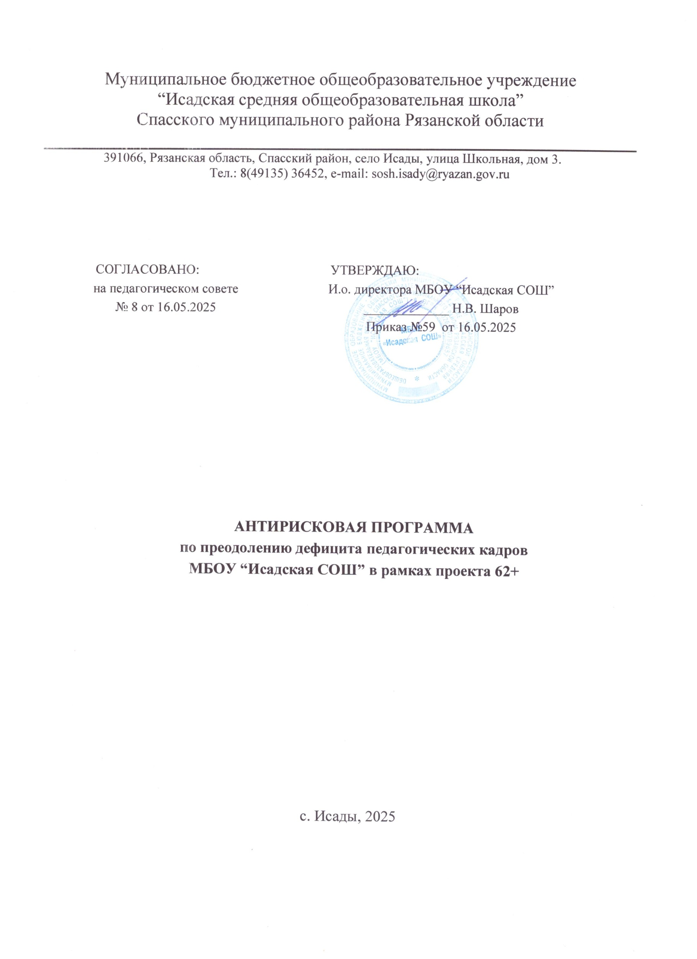

Паспорт программы

|  |  |
| --- | --- |
| Наименование программы | Антирисковая программа по преодолению  дефицита педагогических кадров. |
| Цель реализации программы | Уменьшение кадрового дефицита к концу 2025 за счет привлечения молодых и опытных специалистов, организации профессиональной переподготовки имеющихся кадров по отдельным направлениям, совершенствование профориентационной работы. |
| Задачи реализации программы | * Изучить внутренние кадровые ресурсы школы. Обеспечить профессиональную переподготовку имеющихся кадров по отдельным направлениям с учетом их желаний. * Провести профориентационную работу с обучающимися 9-11 классов, направленную на выявление детей, имеющих склонность к педагогическому труду, заключение с ними в дальнейшем целевых договоров на обучение с целью получения профессии «учитель».   - Повысить уровень профессиональной компетентности педагогов через организацию обучения педагогов по выявленным дефицитам профессиональной деятельности в РИРО.  - Увеличить количество педагогов первой, высшей квалификационной категории. |
| Целевые индикаторы и показатели программы | - Средняя нагрузка педагогов школы.   * Доля педагогических работников пенсионного возраста в общей численности педагогических работников школы. * Доля педагогических работников в возрасте до   30 лет в общей численности педагогических работников школы.  - Обеспеченность школы специальными педагогическими кадрами (дефектолог)  –Доля учителей, прошедших курсы повышения квалификации за последние 3 года.  - Доля педагогических работников, имеющих карты (планы) индивидуальной траектории развития.   * Доля участников профессиональных конкурсов школьного, муниципального, регионального и всероссийского уровня. * Доля педагогов, имеющих первую и высшую квалификационную категорию   - Доля педагогов, удовлетворенных работой в школе и результатами своего труда |
| Методы сбора и обработки информации | Теоретические: анализ документов, продуктов творческой деятельности.  Социологические: тестирование, анкетирование, диагностика, беседа, опрос.  Эмпирические: наблюдение, самонаблюдение, изучение педагогического опыта, посещение уроков, мониторинг, контроль. |
| Сроки и этапы реализации программы | Срок реализации программы - 2025год Этапы реализации программы:  **Первый этап** (1квартал 2025г.)-аналитико-диагностический, подготовительный  Цель: проведение аналитической и диагностической работы, разработка и утверждение программы  **Второй этап** (2 квартал 2025г) - экспериментально-внедренческий  Цель: реализация дорожной карты  **Третий этап** (2-3 квартал 2025г.) - этап промежуточного контроля и коррекции.  Цель: отслеживание и корректировка результатов реализации программы, апробация и экспертная оценка информационного обеспечения образовательного процесса.  **Четвертый этап** (4 квартал 2025г.) - этап полной реализации программы. Цель: подведение итогов реализации программы. |
| Основные мероприятия  по достижению цели и задач | - Проведение анализа педагогического состава МБОУ “Исадская СОШ” для выявления кадрового дефицита, выявления потребности в учителях.  - Привлечение специалистов из других территорий и/или образовательных организаций через размещение информации о вакантных местах на официальном сайте МБОУ “Исадская СОШ”, в социальных сетях, в службе занятости (возможно внешнее совместительство).  - Участие в ярмарке вакансий Рязанского государственного университета им. С.А. Есенина в 2025г. и привлечение молодых специалистов.  - Организация совместной работы Управления образования и МБОУ “Исадская СОШ” по привлечению выпускников к участию в целевом обучении на педагогические специальности.  - Разработка карт (планов) индивидуальной траектории развития.  - Разработка плана профориентационных мероприятий с обучающимися 9-11 классов, направленных на выявление детей, имеющих склонность к педагогическому труду. |
| Ожидаемые конечные результаты реализации программы | * К концу 2025 года в школе сформируется профессионально-стабильный педагогический коллектив, способный к инновационной деятельности. * Укомплектованность педагогическими кадрами составит 100 %. * Средняя учебная нагрузка учителей не будет превышать 27 часов с учетом внеурочной деятельности. * Утверждены карты (планы) индивидуальной траектории развития педагогических кадров.. * В школе будет обеспечена систематическая профориентационная работа с обучающимися 9-11 классов, направленная на выявление детей, имеющих склонность к педагогическому труду, заключение с ними целевых договоров на обучение с целью получения профессии «учитель».   - Будет организовано наставничество молодых и малоопытных учителей.  - Увеличится количество педагогов первой, высшей квалификационной категории |
| Исполнители | Администрация, педагогический коллектив школы |
| Порядок управления реализацией программы | Непосредственное управление реализацией Программы осуществляется директором школы. Корректировка программы производится Педагогическим советом. Осуществляется самооценка образовательной организации по реализации программы. |

Дорожная карта реализации программы антирисковых мер по преодолению дефицита педагогических кадров

|  |  |  |  |  |  |
| --- | --- | --- | --- | --- | --- |
| Направление в  соответствии с риском | Задачи | Меры | Срок  реализации | Показатели реализации | Ответственные |
| Дефицит педагогических кадров | Привлечь молодых и опытных специалистов из других территорий для работы в школе через размещение информации о  вакансиях на официальном сайте  школы. | Размещение информации о  вакансиях на официальном  сайте школы | Июнь 2025 | Наличие  информации на официальном  сайте школы | Заместитель директора,  отв. за сайт школы |
| Изучить внутренние кадровые ресурсы школы. | Проведение анкетирования педагогов с целью выявления  потребности в переподготовке. | Июнь 2025 | Доля педагогов, имеющих  потребности в переподготовке | Директор, заместитель директора |
| Обеспечить составление карт (планов) индивидуальной траектории развития педкадров. | Утверждение карт (планов) индивидуальной траектории развития педкадров. | Август 2025г | Доля педагогов, имеющих карты (планы) индивидуальной траектории развития | Директор, заместитель директора |
| Обеспечить профессиональную переподготовку имеющихся кадров с учетом их желаний | Организация профессиональной переподготовки педагогов с  учетом их  желаний по имеющимся вакантным  направлениям и дефицитам | январь- декабрь 2025г. | Доля педагогов, прошедших профессиональную переподготовку | Заместитель директора |
| Пересмотреть учебную нагрузку педагогов с точки зрения  целесообразности ведения той или иной внеурочной деятельности с целью снижения средней по школе учебной нагрузки педагогов  до 27 учебных часов | Расчет средней учебной нагрузки педагогов с учетом нагрузки по внеурочной деятельности. | Май, сентябрь 2025г. | Доля  педработников, имеющих нагрузку с учетом  внеурочной деятельности до 27 часов в неделю | Директор |

|  |  |  |  |  |  |
| --- | --- | --- | --- | --- | --- |
|  | Провести профориентационную работу с  обучающимися 9-11 классов,  направленную на выявление детей, имеющих склонность к педагогическому труду. | Проведение анкетирования обучающихся 9- 11классов с целью выявления детей, имеющих склонность к педагогическому труду | Январь- сентябрь 2025г. | Количество обучающихся, имеющих склонность к педагогическому труду. | Директор, заместитель директора |
| Организация деятельности с обучающимися  10-11 классов, желающих получить профессию  «учитель». | В течение года | Количество обучающихся 9-11 классов,  желающих получить профессию  «учитель». | директор |
| Заключение целевых  договоров на обучение с целью получения профессии  «учитель» с выпускниками 11 класса. | Апрель- май 2025г. | Количество заключенных  целевых договоров на обучение профессии  «учитель» | директор |